**Thiết lập S/MIME trên Outlook 2016**

**Bước 1:** Tải xuống tệp PKCS#12 cùng với chứng chỉ của bạn từ nhà cung cấp chứng chỉ bằng cách nhấp vào liên kết bên trong email khi mua hàng và làm theo hướng dẫn trên màn hình trong trình duyệt của bạn. Bạn sẽ được nhắc nhở tạo mật khẩu khi tải xuống (Lưu ý: giữ mật khẩu này an toàn để cần dùng sau này). Lưu tệp thật kỹ đảm bảo không bị mất nó, nếu mất sẽ không đọc được tin nhắn mã hóa bằng khóa công khai của mình.

Lưu ý: Khi tải xuống tệp bạn sẽ phải chọn thuật toán mã hóa RSA and ECDSA, bạn hãy chọn RSA.

**Bước 2:** Mở Outlook, click **File** và sau đó click **Options**.

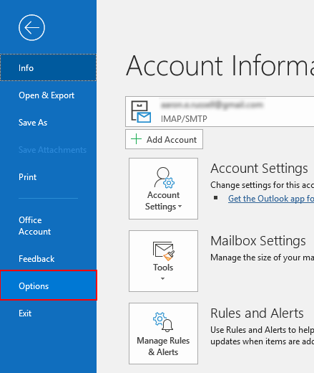

**Bước 3:** Click chọn **Trust Center**.

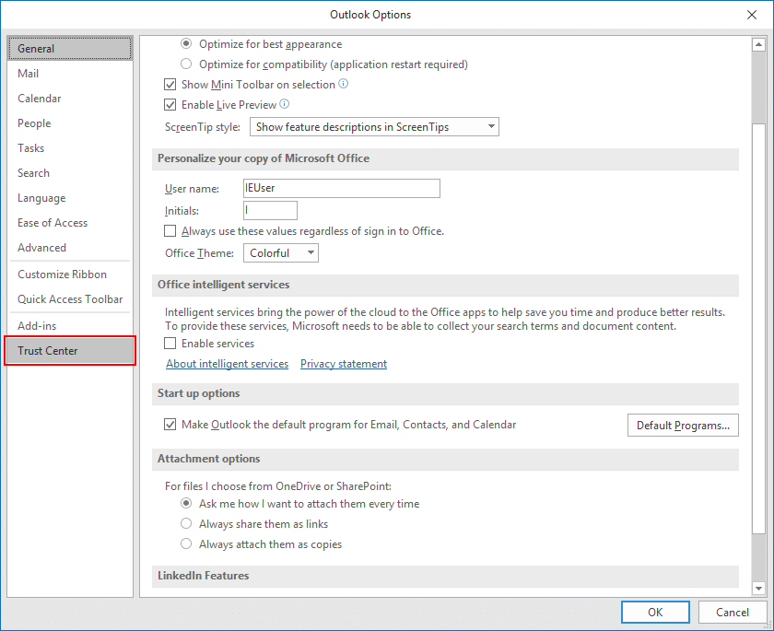

**Bước 4:** Mở **Trust Center Settings**.

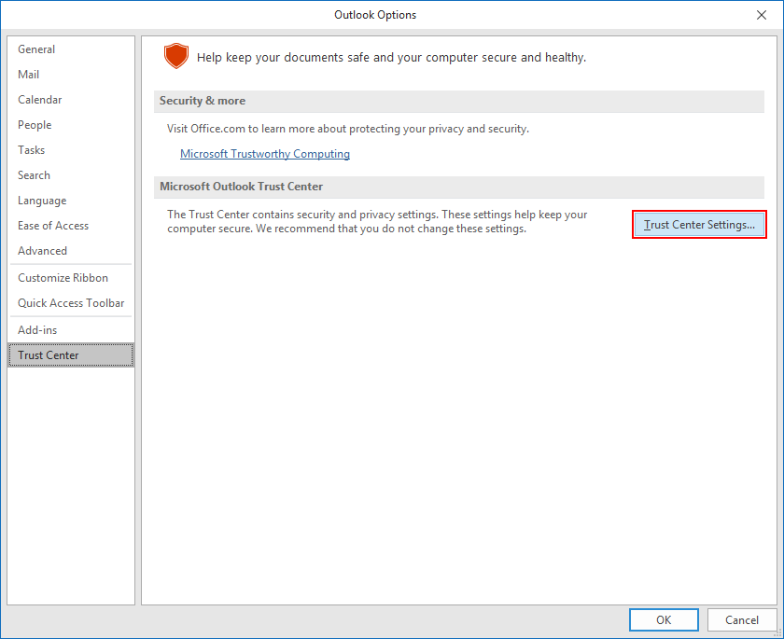

**Bước 5:** Chọn **Email Security**.

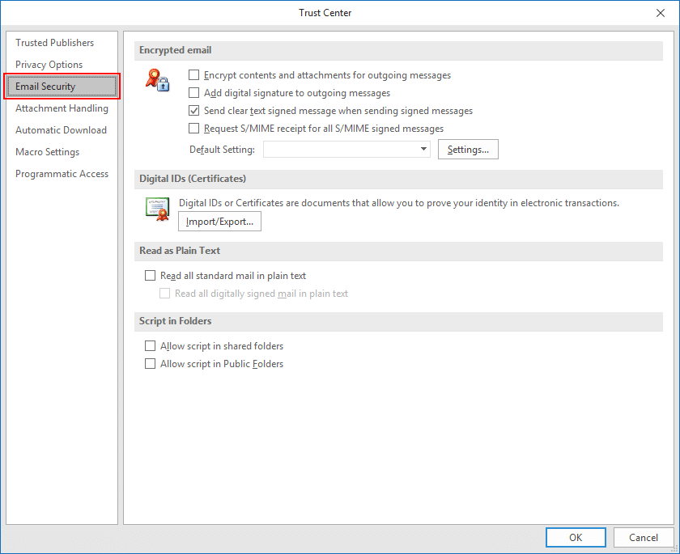

**Bước 6:** Click **Import/Export**.

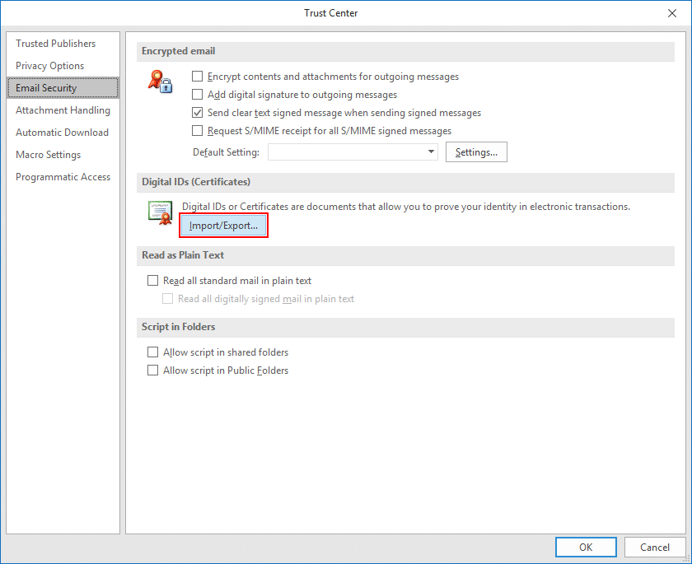

**Bước 7:** Chọn file.

Tích chọn **Import existing Digital ID from a file** sau đó click **Browse…**

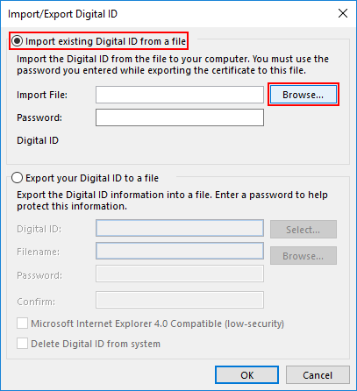

**Bước 8:** Chọn tệp **PKCS#12** vừa được tải về. Tệp có đuôi **.p12**.

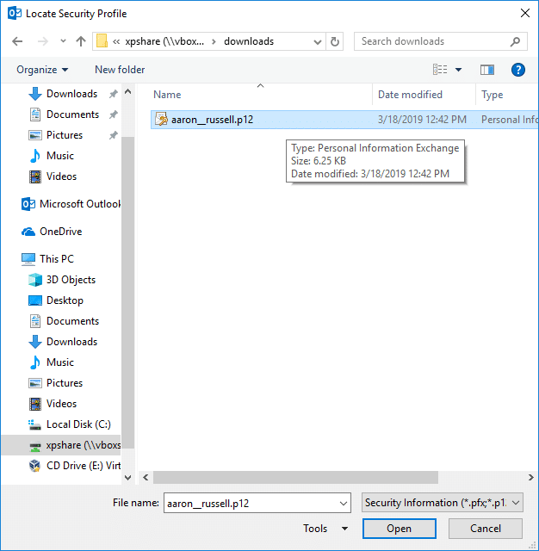

**Bước 9:** Nhập mật khẩu **PKCS#12** sau đó click **OK**.

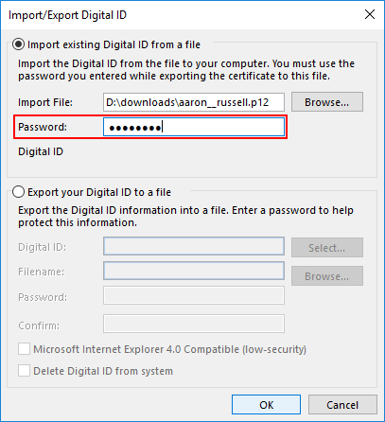

**Bước 10:** Click **OK** khi có của sổ bật lên.

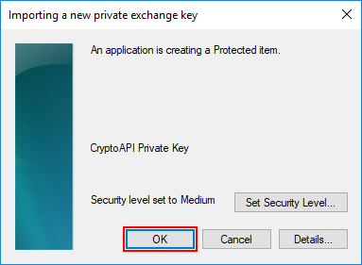

**Bước 11:** Click chọn **Settings**, phía dưới **Encrypted email**.

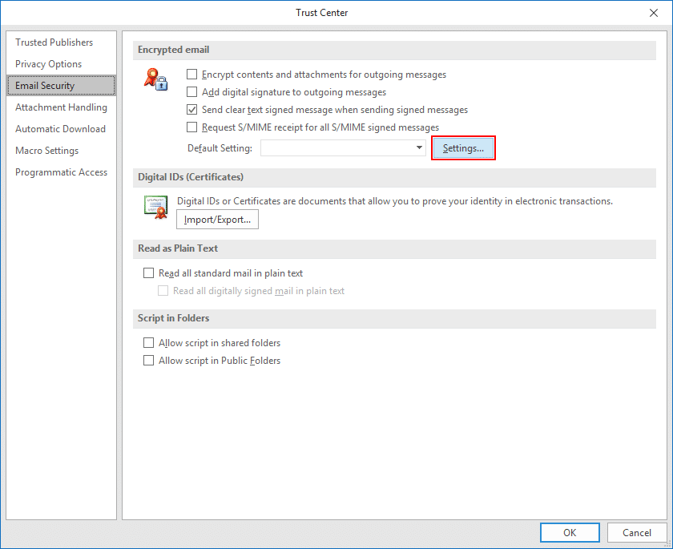

**Bước 12:** Đặt tên cho cài đặt bảo mật.

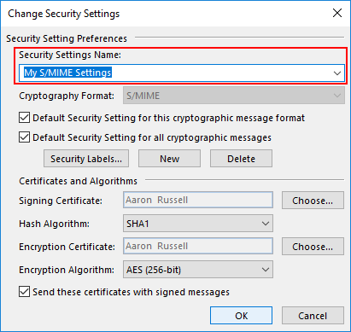

**Bước 13:** Chọn **Signing Certificate**.

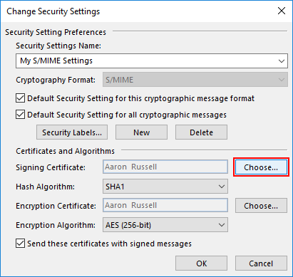

**Bước 14:** Xác nhận hoặc chọn chứng chỉ.

Click **OK** nếu bạn chỉ cài đặt 1 chứng chỉ, nếu cài đặt nhiều chứng chỉ bạn cần chọn chính xác chứng chỉ mình muốn cài đặt.

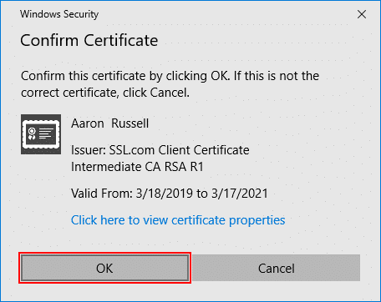

**Bước 15:** Click **Choose** và chọn chứng chỉ bạn muốn cài đặt.

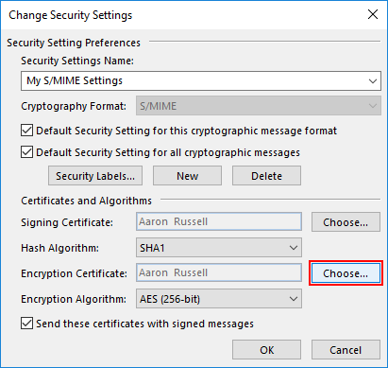

**Bước 16:** Click **OK** để đóng cửa sổ **Change Security Settings**

**Bước 17:** Chọn các thuộc tính bạn mong muốn sau đó click **OK** để đóng cửa sổ.

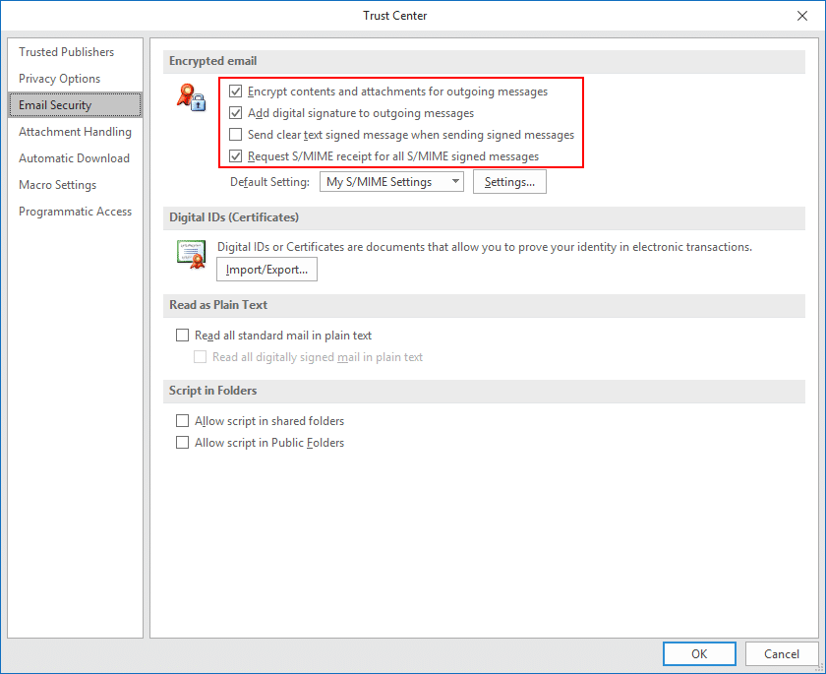

**Bước 18:** Chọn tùy chọn chứng chỉ **S/MIME** khi gửi một tin nhắn mới. Bạn có thể chuyển đổi cài đặt mã hóa và chữ kí số dưới phần **Options**.

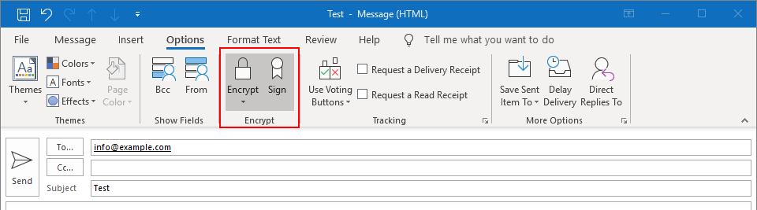

**Bước 19:** Sau khi nhấn gửi, chọn **Allow** khi cửa sổ **Windows Security** bật lên để chấp thuận cho Outlook sử dụng khóa riêng của bạn.

